盐城大赛参与步骤及方法

步骤1：进入到批改网登录页面（有以下两种方法，选择其一即可）：

方法一：在电脑联网的状态下，打开浏览器，在地址栏中输入“www.pigai.org”进行搜索 。

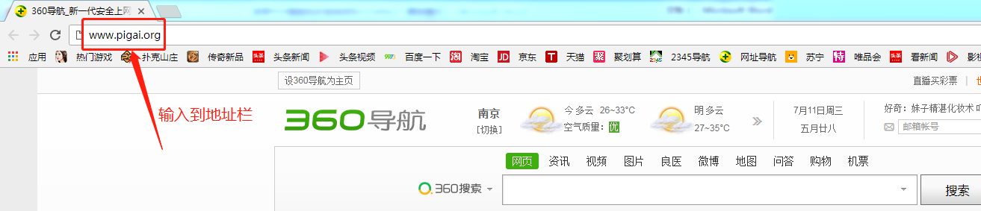

方法二：或者打开浏览器，在搜索框中输入“批改网”进行搜索，并选择进入“官网”。
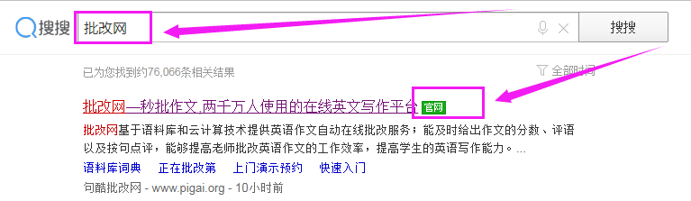

步骤二：来到批改网登录页面后，进入大赛页面进行答题。
（此步骤有两种操作方法，选择其一即可。）

操作方法1 (如下图)：

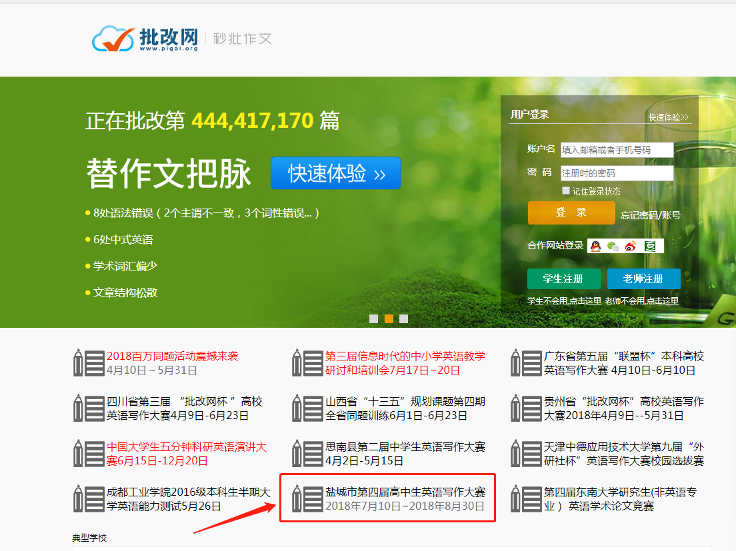

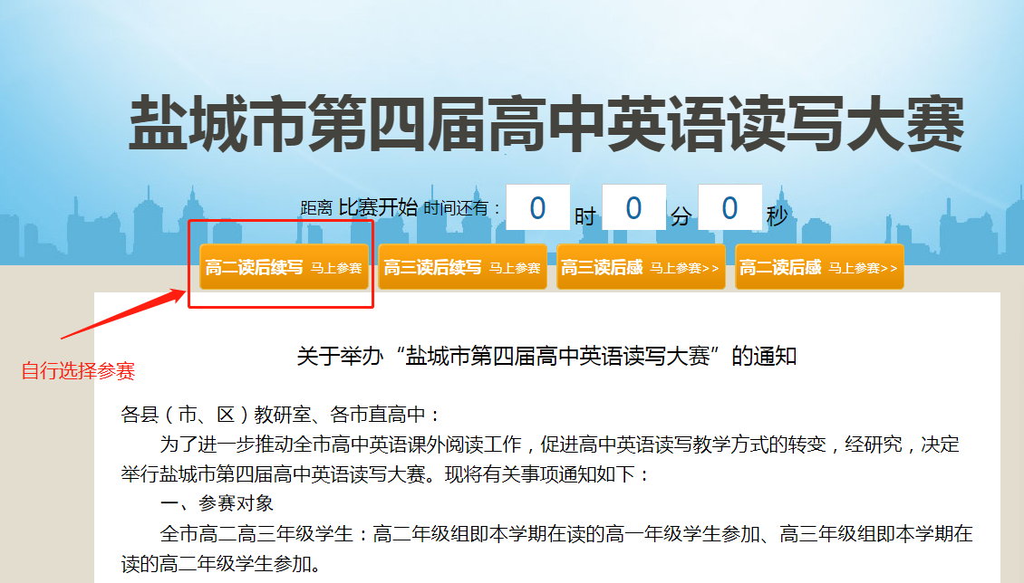

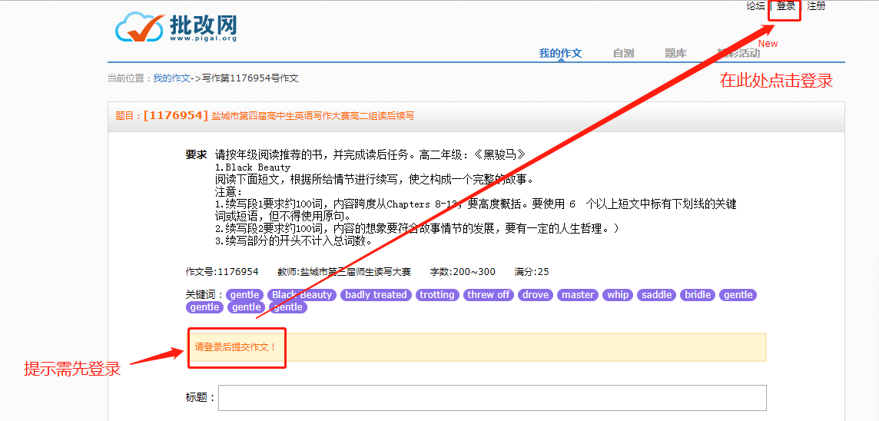

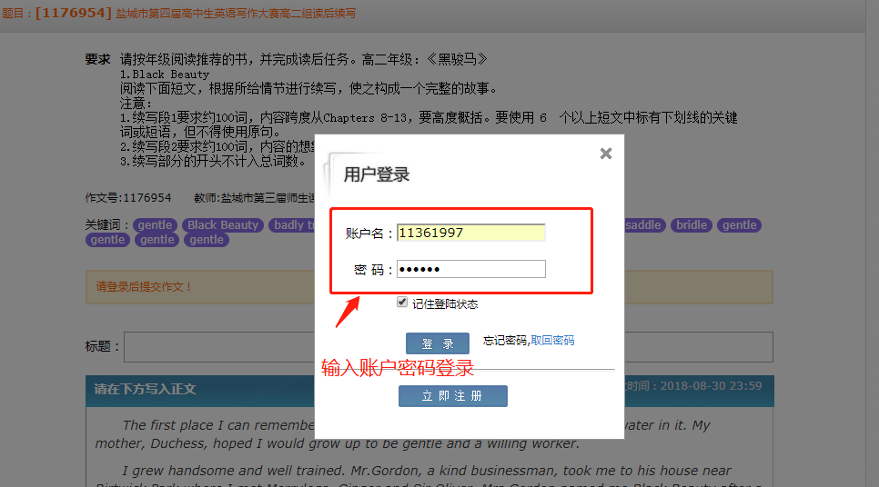

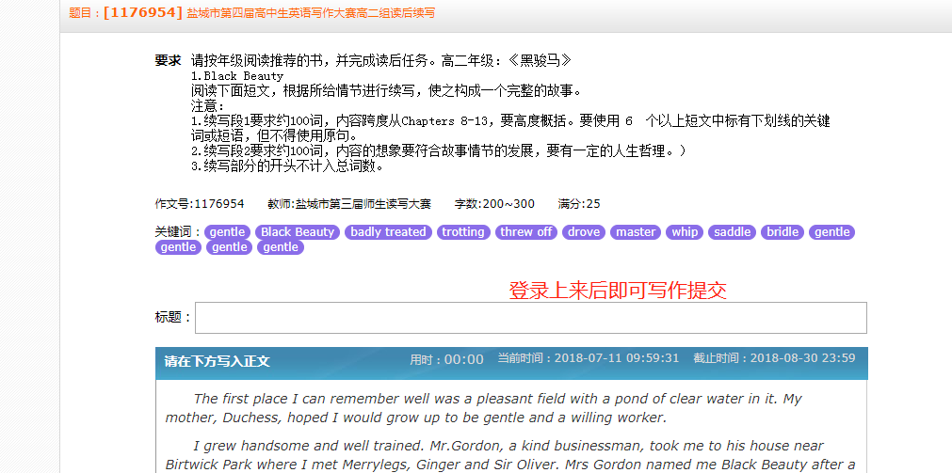
操作方法2 (如下图)：

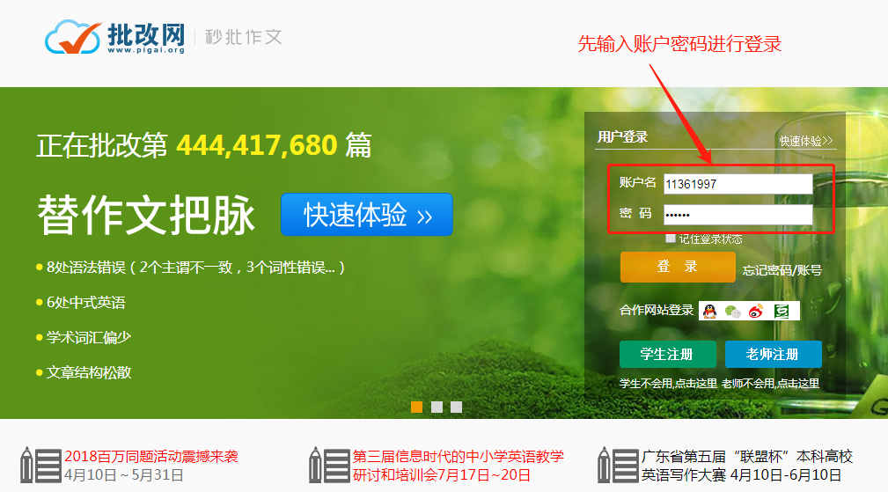

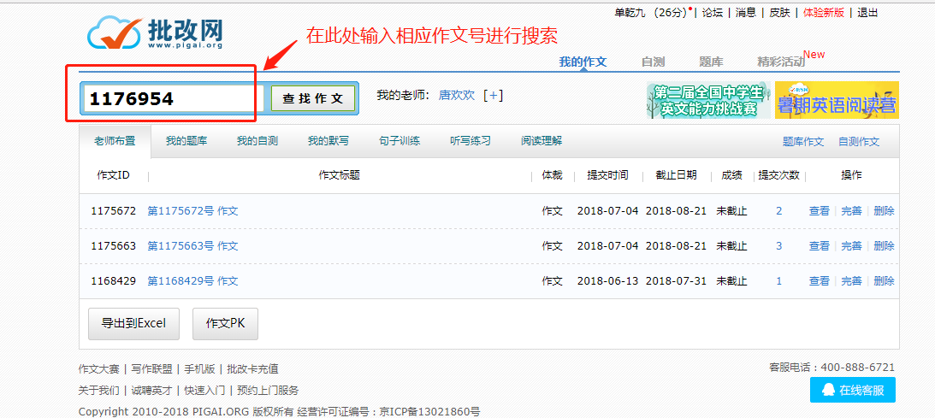

相应作文号如下（学生可根据自身情况进行相应选择）：

高二作文号：
高二读后续写作文号：1176954
高二读后感作文号：1177059
高三作文号：
高三读后续写作文号：1176957
高三读后感作文号：1176962
